Thiếu vitamin B1 có nguy hiểm không và các bệnh lý có thể gặp phải
Vitamin B1 là loại vitamin đầu tiên thuộc nhóm B, có vai trò quan trọng trong chuyển hóa dưỡng chất từ thực phẩm thành năng lượng sử dụng trong tế bào. Thiếu Vitamin B1 có thể xảy ra với những đối tượng không cung cấp đủ Vitamin B1 từ thực phẩm hoặc rối loạn khả năng hấp thu Vitamin B1.


1. Thiếu Vitamin B1 gây ra bệnh gì?
Thực tế hiện nay, với những người sức khỏe bình thường thiếu hụt Vitamin B1 là rất hiếm khi xảy ra. Tình trạng này thường gặp hơn ở những người rối loạn hấp thu hoặc giảm khả năng hấp thu Vitamin B1 do tác dụng phụ của thuốc, bệnh,…

Thiếu Vitamin B1 ảnh hưởng rất lớn đến sức khỏe và trao đổi chất
Thiếu hụt Vitamin B1 kéo dài có thể gây ra nhiều bệnh lý nguy hiểm với sức khỏe, phổ biến là 2 bệnh:

1.1. Bệnh Beriberi
Bệnh tê phù Beriberi gồm 2 loại là tê phù ướt và tê phù khô. Tê phù ướt do thiếu hụt Vitamin B1 ảnh hưởng đến hệ tuần hoàn và tim mạch, đôi khi còn gây suy tim. Tê phù khô làm tổn thương dây thần kinh, ảnh hưởng đến hoạt động cơ.
Bệnh Beriberi do thiếu hụt Vitamin B1 nếu không được phát hiện và điều trị sớm có thể gây biến chứng tổn thương thần kinh vĩnh viễn, thậm chí là tử vong.

1.2. Bệnh não Wernicke
Thiếu hụt Vitamin B1 nghiêm trọng gây rối loạn nhân cách, giảm trí nhớ, trầm cảm, rối loạn tâm thần,… Với những bệnh nhân này, Vitamin B1 sẽ được bổ sung liều cao theo đường uống kết hợp với chế độ ăn uống cần bằng để phục hồi.

Thiếu hụt Vitamin B1 gây ảnh hưởng đến chức năng thần kinh

2. Dấu hiệu thiếu Vitamin B1
Vitamin B1 tham gia vào rất nhiều quá trình quan trọng trong cơ thể, đảm bảo cho hoạt động sống cũng như sự tăng trưởng, phát triển. Vì thế thiếu Vitamin B1 có nhiều dấu hiệu nhận biết như sau:

2.1. Cơ thể mệt mỏi
Tình trạng thiếu hụt Vitamin B1 khiến cơ thể mệt mỏi từ từ (giảm năng lượng nhẹ ) hoặc đột ngột (kiệt sức quá mức) tùy theo mức độ thiếu hụt. Đây không phải là dấu hiệu thiếu Vitamin B1 đặc trưng bởi có rất nhiều nguyên nhân có thể gây ra tình trạng này.
Vitamin B1 tham gia vào chuyển hóa carbohydrate, protein, chất béo,… thành ATP - phân tử mang năng lượng cho các tế bào. Vì thế thiếu hụt Vitamin B1 khiến quá trình chuyển hóa rối loạn, tế bào không được cung cấp đủ năng lượng dẫn đến mệt mỏi, mất sức.

2.2. Chán ăn
Thiếu Vitamin B1 thường gây ra tình trạng chán ăn bởi vi chất này tham gia vào việc điều hòa cảm giác no báo lên trung tâm bão hòa của con người. Tình trạng này rất nguy hiểm, cơ thể cảm thấy no ngay cả khi không ăn thời gian dài, dẫn đến thiếu hụt dinh dưỡng, kiệt sức.

2.3. Tinh thần bất ổn
Tình trạng tinh thần bất ổn, thường xuyên cáu kỉnh, kích động, buồn bã hoặc thất vọng là một trong những dấu hiệu đầu tiên khi cơ thể thiếu hụt Vitamin B1. Mức độ thiếu hụt Vitamin B1 càng nặng, càng kéo dài thì triệu chứng tinh thần này càng nặng.

Thiếu Vitamin B1 khiến con người dễ cáu gắt hơn

2.4. Ảnh hưởng đến khả năng phản xạ
Thiếu hụt Vitamin B1 cũng ảnh hưởng đến hoạt động của các dây thần kinh vận động, ảnh hưởng đến khả năng phản xạ. Thường gặp là tình trạng giảm hoặc không có phản xạ gân xương ở gân cơ nhị đầu, gân cơ tứ đầu đùi, gân gót,… Khi tình trạng này kéo dài, nó sẽ ảnh hưởng đến khả năng vận động của bạn.

2.5. Yếu cơ
Yếu cơ là tình trạng rất phổ biến, vì thế rất khó để xác định nguyên nhân do thiếu hụt Vitamin B1 hay các rối loạn bệnh lý khác. Song dấu hiệu này vẫn có giá trị đánh giá khi kết hợp cùng nhiều triệu chứng khác. Thiếu hụt Vitamin B1 thường gây yếu cơ kéo dài không rõ nguyên nhân.

2.6. Giảm thị lực
Thiếu Thiamin là một trong những nguyên nhân gây giảm thị lực kèm theo cảm giác sưng đau, khó chịu trong mắt. Nếu không bổ sung Thiamin và điều trị triệu chứng kịp thời, người bệnh có thể bị mù hoàn toàn. Với các trường hợp này, nếu phát hiện sớm nguyên nhân do thiếu hụt Vitamin B1 thì việc bổ sung có thể cải thiện đáng kể tình trạng này.

2.7. Khó thở
Vitamin B1 tham gia vào nhiều quá trình hoạt động của tim, vì thế thiếu Vitamin B1 sẽ dẫn đến suy giảm chức năng tim với triệu chứng khó thở. Triệu chứng này sẽ nặng hơn khi làm việc gắng sức. Nếu bệnh tiến triển, bệnh nhân có thể đối mặt với bệnh suy tim, giảm bơm máu, tích tụ chất lỏng trong phổi,…

2.8. Giảm nhận thức
Tình trạng này thường xảy ra ở những người hấp thu kém hoặc không hấp thu được Vitamin B1, khiến ý thức suy giảm, bệnh nhân mê sảng, giảm hoặc mất khả năng tập trung. Đây cũng có thể là dấu hiệu của hội chứng thần kinh do thiếu Vitamin B1 gây ra là Wernicke-Korsakoff.

Thiếu hụt Vitamin B1 dẫn tới thay đổi nhịp tim

2.9. Thay đổi nhịp tim
Nhịp tim là thước đo đơn giản để đánh giá tình trạng sức khỏe của tim, nó bị ảnh hưởng bởi nhiều yếu tố, trong đó có thiếu hụt Vitamin B1. Thực tế, thiếu Thiamine thường khiến nhịp tim chậm hơn bình thường, từ đó gây tăng cảm giác mệt mỏi, chóng mặt, nguy cơ ngất xỉu cao.

1.10. Cảm giác tê đau ở chân và cánh tay
Triệu chứng dị cảm thường gây ra cảm giác châm chích, nóng rát, ngứa ran bất thường như bị kim châm ở các chi trên. Nguyên nhân do dây thần kinh ngoại biên đến các cơ quan này gặp tổn thương.

3. Tại sao thiếu Vitamin B1?
Thiếu hụt Vitamin B1 do chế độ ăn không cung cấp đủ rất hiếm khi xảy ra, đặc biệt là ở các nước kém phát triển. Tình trạng này chủ yếu gặp ở những người đang gặp phải tình trạng hoặc bệnh lý gây giảm hấp thu Vitamin B1 như:
- Nghiện rượu.
- Người có bệnh lý về gan.
- Người đang sử dụng thuốc điều trị hoặc rối loạn chuyển hóa làm giảm hấp thu Vitamin B1.
- Tập thể dục hoặc vận động quá mức khiến cơ thể dùng nhiều Vitamin B1 nhưng chế độ ăn không cung cấp đủ.
- Bệnh tiểu đường hoặc dùng thuốc lợi tiểu làm tăng đào thải Vitamin B1.
- Phụ nữ mang thai có nhu cầu Vitamin B1 nói riêng và các loại Vitamin nhóm B nói chung tăng cao nhưng chế độ ăn không cung cấp đủ.
- Tiêu thụ nhiều loại thực phẩm làm giảm khả năng hấp thu Vitamin B1 như: trà, hải sản sống, cà phê,…
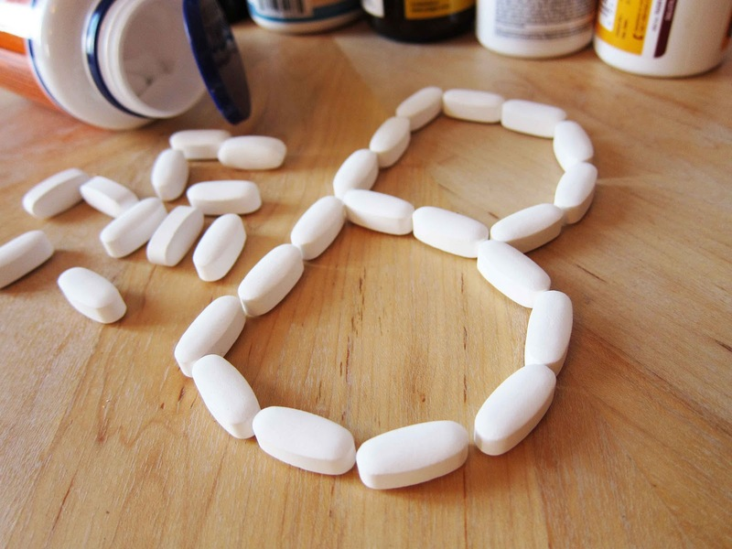
Bệnh tiểu đường thường khiến cơ thể giảm hấp thu Vitamin B1
Như vậy, thiếu Vitamin B1 có thể gây ra nhiều tình trạng sức khỏe và bệnh lý, cần phát hiện sớm và bổ sung kịp thời tránh biến chứng nặng không thể phục hồi.

